线下作业作答和上传操作说明

请注意：本批次的线下作业即是离线考试，需要考试云平台-离线考试页面下载试题、并上传作答。
其他形式提交作业无效。
一、离线考试
进入线上考试系统后，如下图点击左侧的“离线考试”，可以显示本批次线下作业课程列表。
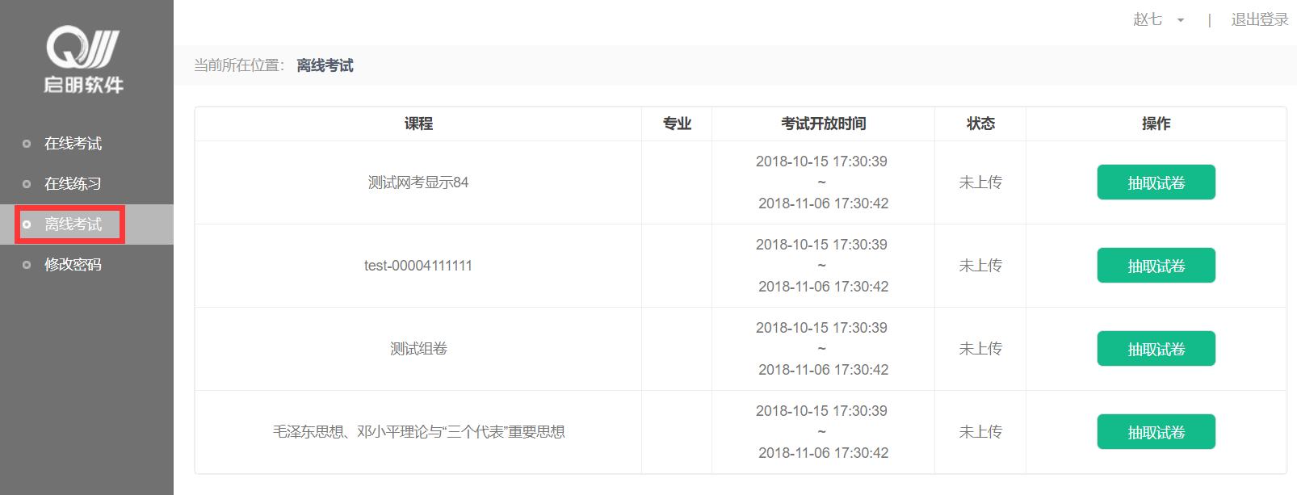
离线考试根据时间安排开放，待考考试列表中显示考生可参加的待考考试课程信息；如果在考试时段内考试课程不全，可联系老师询问原因。
二、离线考试步骤：
（1）考生需要先点击“抽取试卷”来获取试卷。
抽取试卷后，系统默认考生参加考试，若后续未提交试卷，一律以0分卷来处理。
（2）在抽取试卷后，即可进行查看试卷、下载试卷、上传作答。
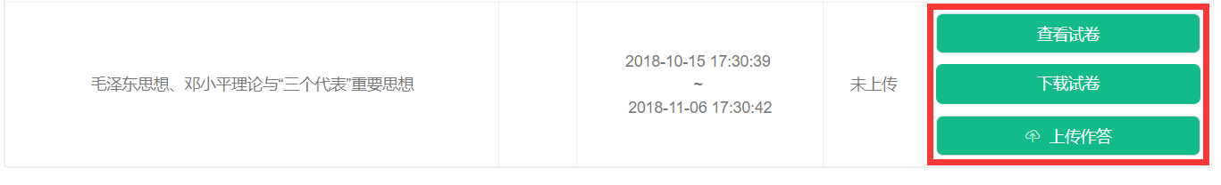
点击“查看试卷”界面如下：
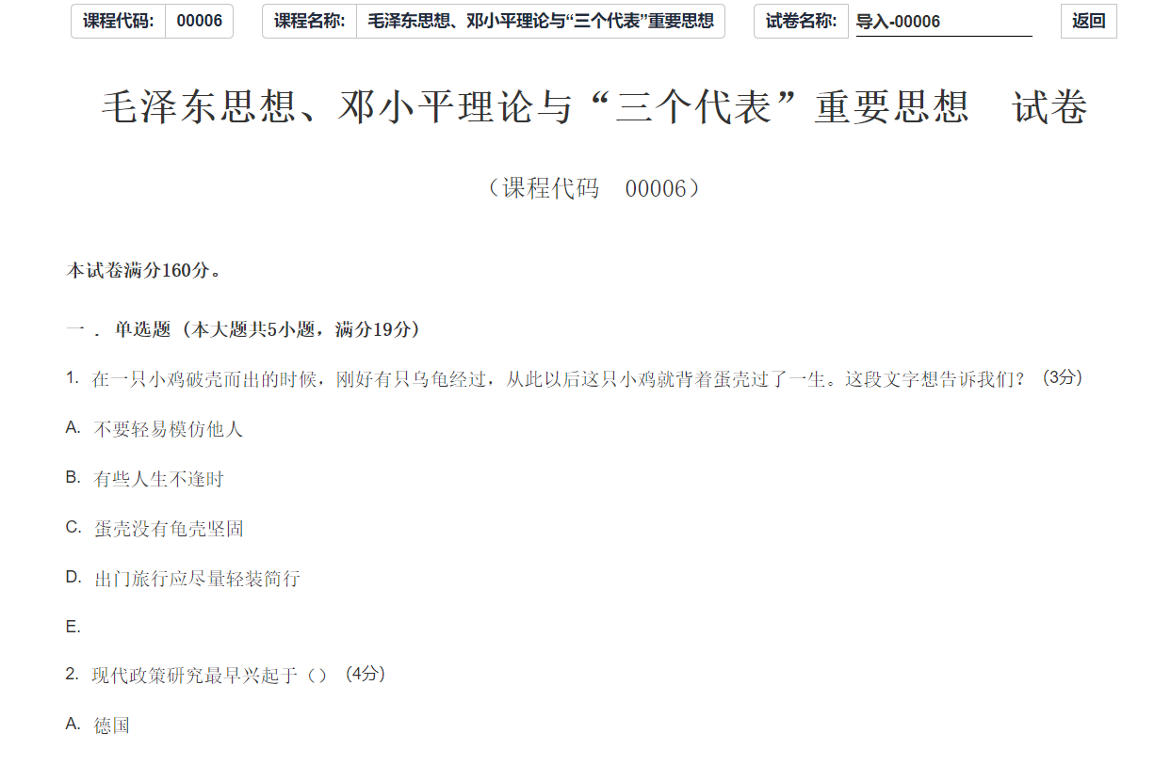
试卷查看核实无误后，选择右上角“返回”按钮，退回到上一界面。
（3）点击“下载试卷”，将试卷下载到本地硬盘（请记录好文件存放位置），先打印试卷，然后逐题作答。试卷为word格式，可以根据实际情况先行调整版式、留出适当的作答区域再打印。答题一律使用黑色签字笔，作图用铅笔，保证答案的清晰度。答题完成后将试卷置于光线良好的环境中整张纸面拍照，按顺序命名（命名规则：课程名称-1、课程名称-2、……）留存。
（4）上传作答，线下作答完毕后，需要上传作答，上传仅支持pdf格式。可以选择将作答后的试卷扫描成pdf格式的文件，然后上传。也可以对作答试卷进行拍照，将图片导入word文档另存为pdf格式，再上传。其中Word转pdf操作步骤如下：
新建空白word，在工具栏中找到“插入”按钮
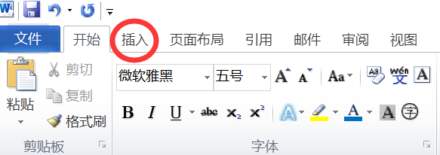
单击“插入”按钮，找到“图片”按钮
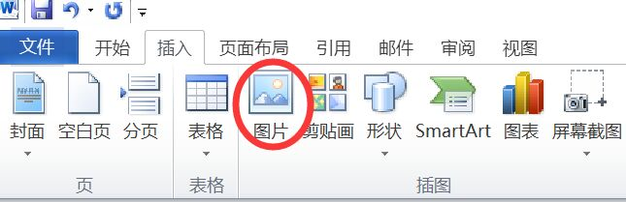
单击“图片”按钮，进入界面如下：
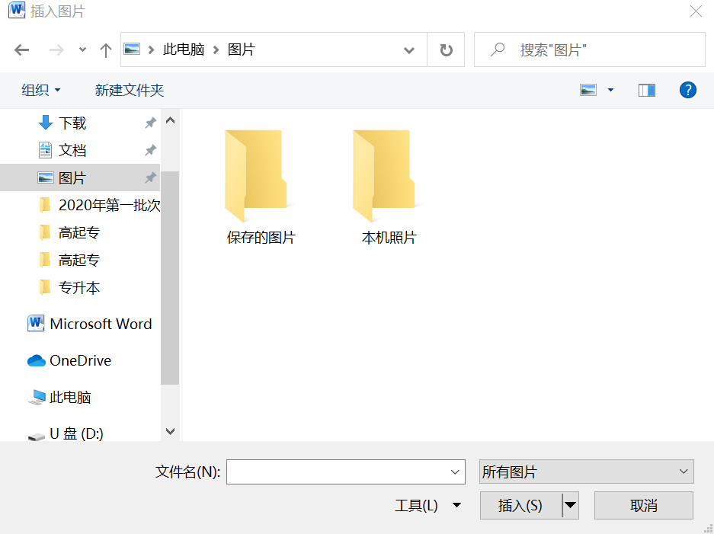
找到试卷拍照图片保存位置，按顺序选择图片，点击圈红的“插入”按钮
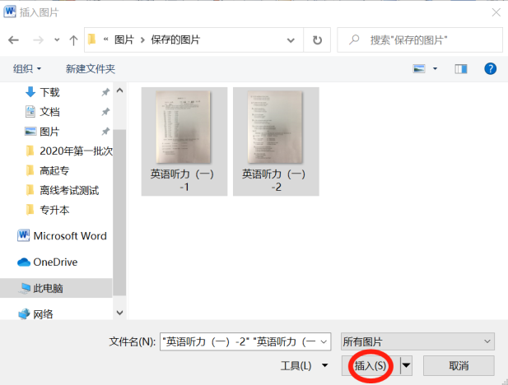
Word中图片插入后显示如下：
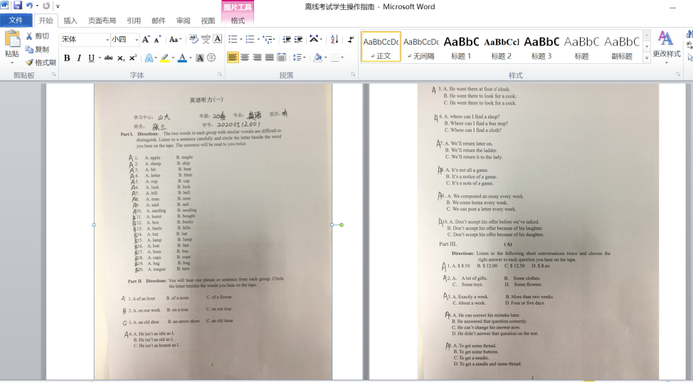
图片插入后必须调正图片、适当调整大小保证显示清晰。然后选择下图圈红按钮进行保存。
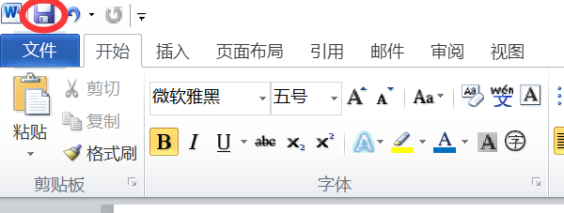
文件保存后需要对word文档转换pdf格式保存，操作如下：选择圈红“文件”按钮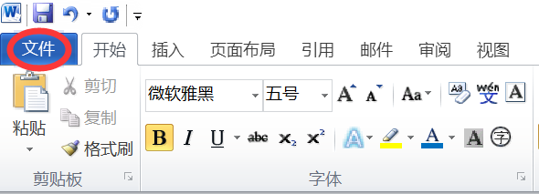
选择圈红“另存为”按钮
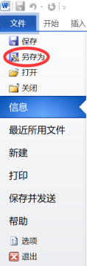
对文件另存为的位置选择（请记录好文件存放位置）、文件名命名（命名规则：姓名+课程名称）、选择保存类型为PDF，最后点击“保存”按钮即可。保存后找到存储位置，打开查看是否正常，确定没有修改后将PDF文件在考试结束前上传到离线考试。
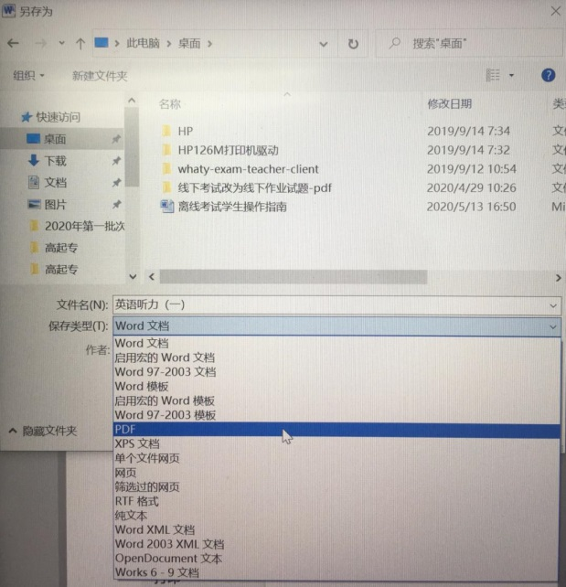
准备完毕PDF格式的作答文件后，再次登录网考客户端，进入如下界面中，点击“上传作答”。
找到答案pdf存储位置，选择文件，点击下圈所示圈红“打开”按钮。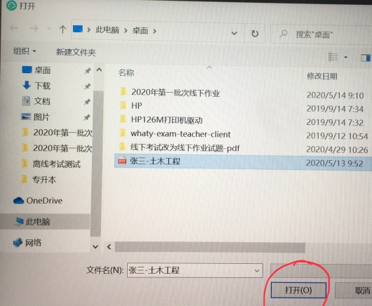
确定上传，上传成功后，系统会给出提示上传成功。
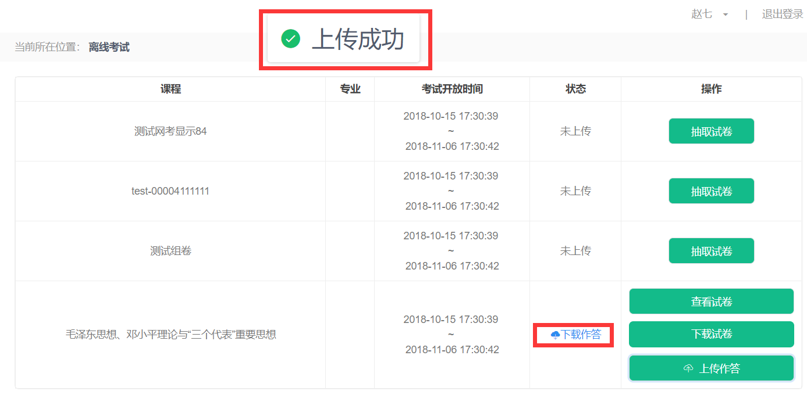
状态栏由未上传变为下载作答，学校要求上传PDF文件，上传其他类型文件、上传文件不规整、不清晰的直接判为0分。
（5）为了确保作答上传成功，考生可以通过点击“下载作答”，来查看上传到服务器的文件 ，如果能正常打开，即表示文件没问题，如果打不开，请重新上传文件。
在系统开放时间段内，同一门课程，可以多次上传，系统会按最后上传的文件更新作答结果。
注意：截图内为测试数据，实际课程信息【以平台为准】。

